《天津职业技术师范大学学报》采编平台使用简介

——投稿及修稿说明

一、账号注册

1. 如果您拥有中国知网用户帐号，则无须注册可直接登录采编平台；如果没有，请登录http://tjjb.cbpt.cnki.net，点击进入“作者投稿系统”。

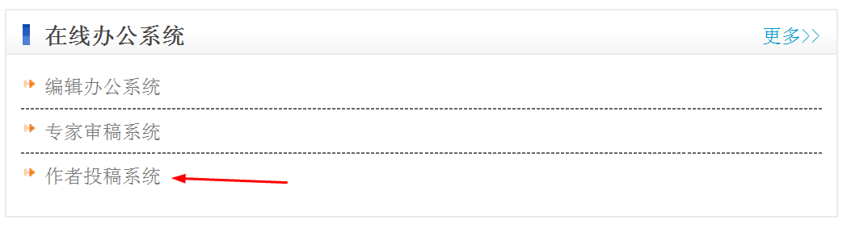

1. 点击“注册”进行投稿账号的注册。注册时请填写您的真实姓名和电子邮箱，同时请务必留好您的手机号，以便编辑部能和您及时联系。

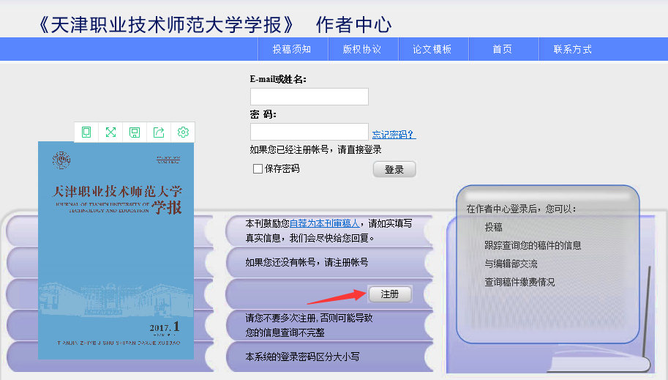

二、在线投稿

1. 登录登录http://tjjb.cbpt.cnki.net，点击进入“作者投稿系统”。



1. 输入注册的邮箱和密码，点击“登录”进入系统。

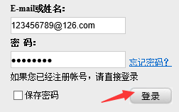

1. 点击右侧的“导航式投稿(推荐)”，进入投稿界面。

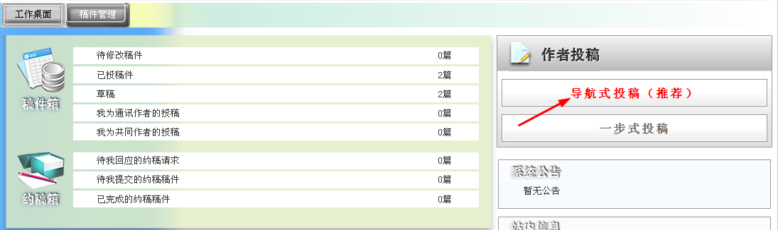

1. 在“稿件类型选择”界面，选择“中文稿件”后，点击“保存&下一步”。

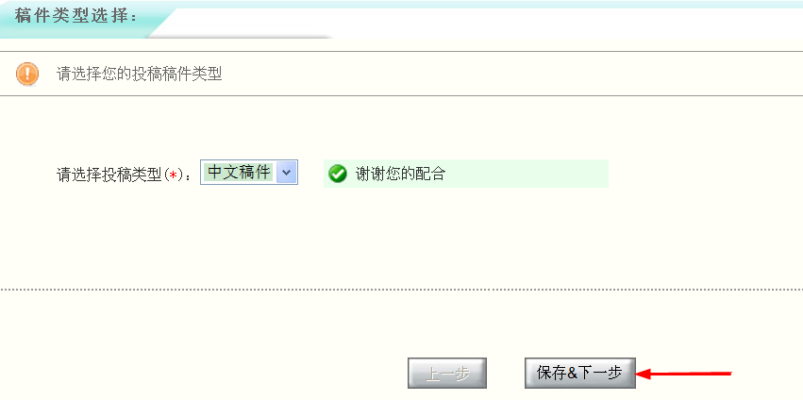

1. 在“投稿须知”界面，阅读“《天津职业技术师范大学学报》投稿须知”后，点击“保存&下一步”。

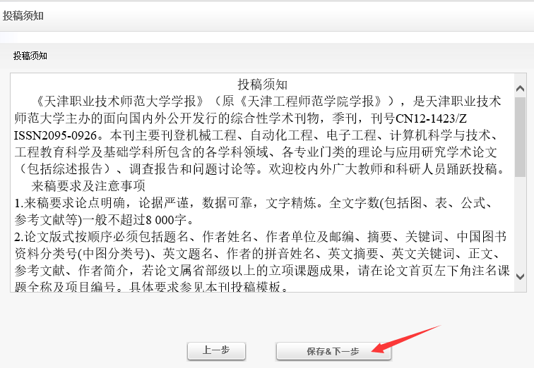

1. 在“版权转让协议”界面，阅读“论文著作权专有许可使用和独家代理授权书”，如果同意该授权书内容，请点击“同意”；如果不同意，则无法继续在我刊投稿，请改投它刊。

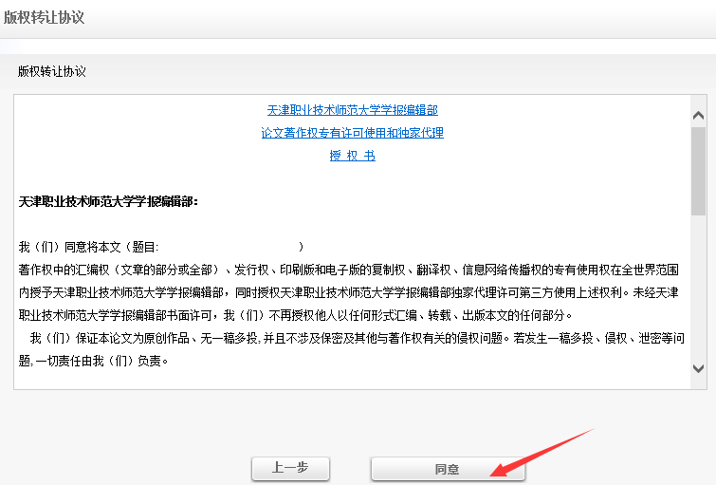

1. 在“上传原稿全文及附件”界面，点击“添加文件”；在文件类型处，选择“原稿全文”(原稿必须为doc格式，docx格式的请提前另存为doc格式)，点击“浏览”选择文件，进行上传。如果有其他文件需要上传，请再次点击“添加文件”，选择“原稿相关附件”，进行上传（如果附件较多，请先打一个压缩包，压缩成一个文件后进行上传）。上传完成后点击“保存&下一步”。

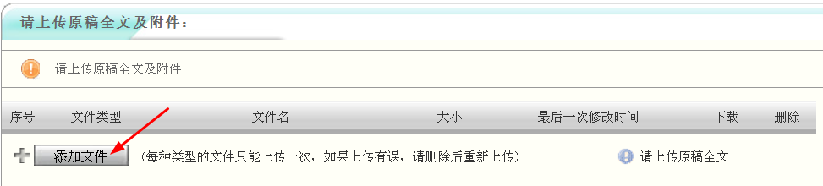

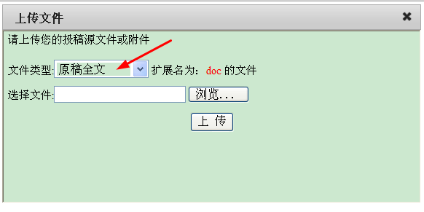

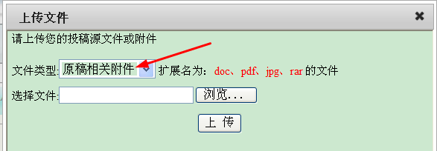

1. 在“请填写稿件基本信息”界面，填写稿件的标题、摘要和关键词，然后点击“保存&下一步”。

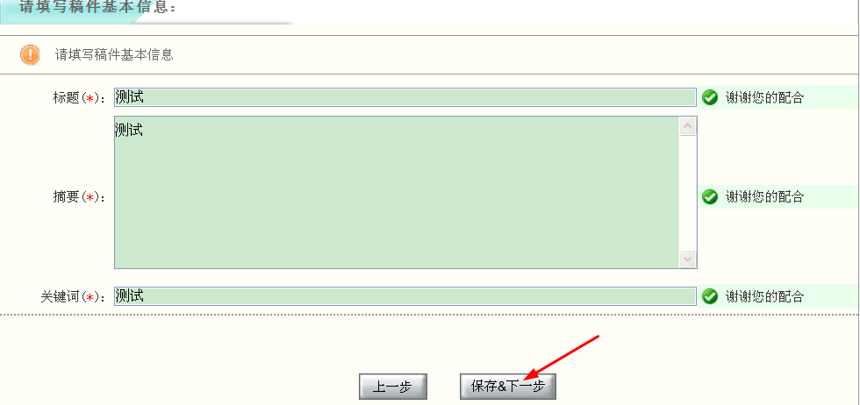

1. 在“参考文献格式分析”界面，将参考文献复制到文本框中，然后点击“保存&下一步”。

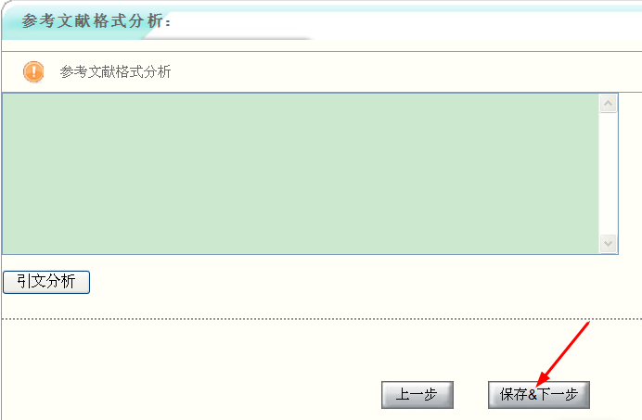

1. 在“请填写基金信息”界面，有基金项目资助的稿件，请点击“添加基金”添加相关基金信息；无基金的稿件，请点击“无基金”，然后点击“保存&下一步”。

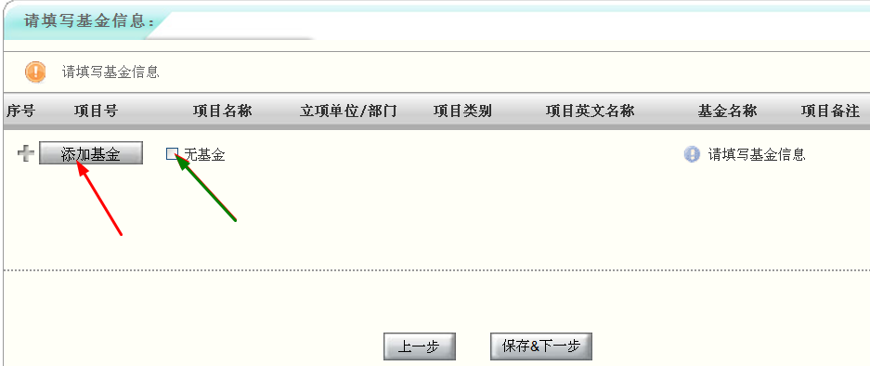

1. 在“请填写作者信息”界面，点击“添加作者”，添加稿件的其他作者信息并选择稿件的通信作者(学生为第一作者的，请务必选择导师为通信作者)，操作完成后点击“保存&下一步”。

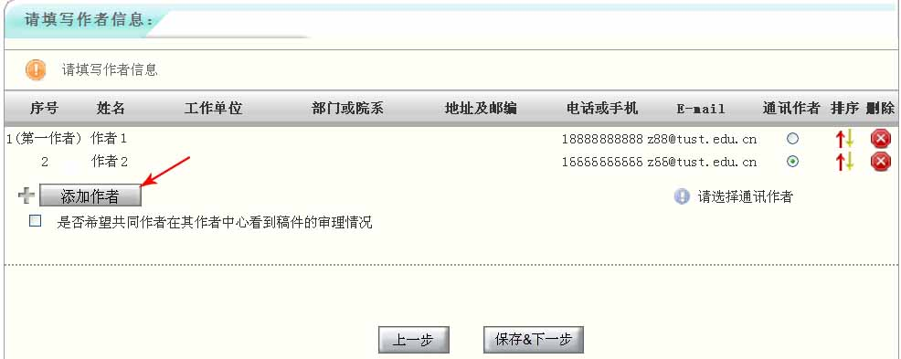

1. 在“确认投稿”界面，请核实稿件的先关信息，并阅读著作权授权声明，如果同意，请在同意前打勾，然后点击“确认投稿”；如不同意，则无法继续在我刊投稿，请改投它刊。

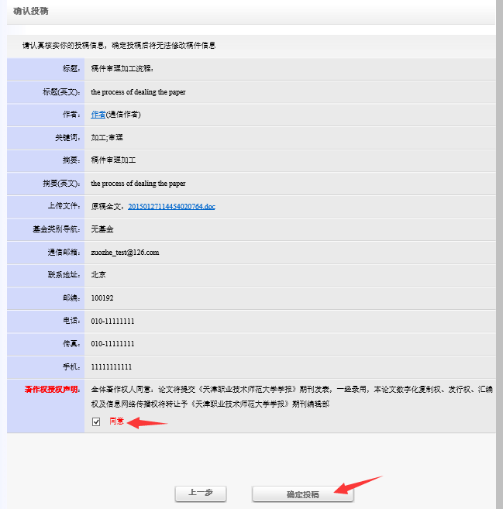

1. 在弹出的对话框中点击“确定”后，将显示投稿成功界面。在作者注册的投稿邮箱中，也将收到一封“稿件投稿成功”的邮件。为确保投稿成功，作者可以再次进入系统，在“已投稿件”下查看是否有刚刚投出的稿件。

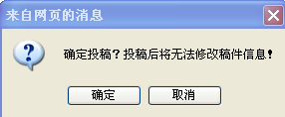

1. 投稿完成后，作者可以经常登录“作者投稿系统”，查看稿件测处理状态！

三、作者修稿

1. 稿件需要作者修改时，系统会向作者注册的邮箱发送邮件，通知作者进行修稿，作者可以点击邮件中的链接直接进入“作者投稿系统”，也可以通过输入注册邮箱和密码登录“作者投稿系统”。
2. 点击“待修改稿件”，进入“待修改稿件”界面，然后点击稿件后方的“操作”按钮，进入“作者修改”界面(点击退修邮件的链接会直接进入该界面)。

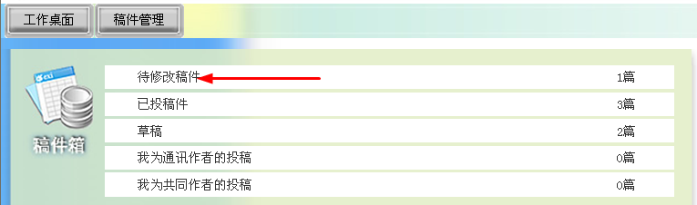

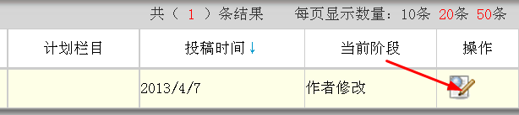

1. 在“作者修改”界面，将鼠标滑动到“退改说明附件”上，点击“下载”，将“退改说明附件”下载到电脑上，并根据相关说明修改稿件。

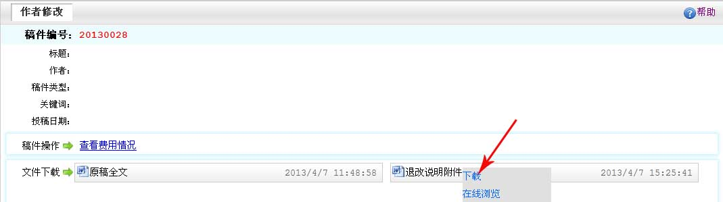

1. 稿件修改完成后，点击“作者修改”界面下方的“此处”，进入“修改稿件”界面。

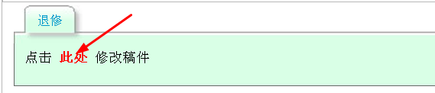

1. 在“稿件修改”界面，点击“添加文件”，在弹出对话框的文件类型处选择“修改稿全文”，然后点击“浏览”选择修改后稿件并点击“上传”。如果有其他文件需要上传，请再次点击“添加文件”，选择“修改稿相关附件”，进行上传（如果附件较多，请先打一个压缩包，压缩成一个文件后进行上传）。上传完成后点击页面下方的“确定修改”。

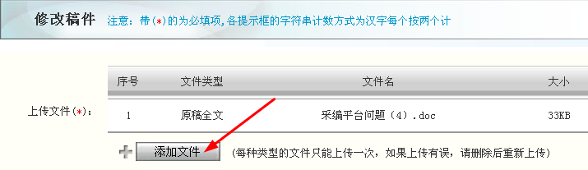

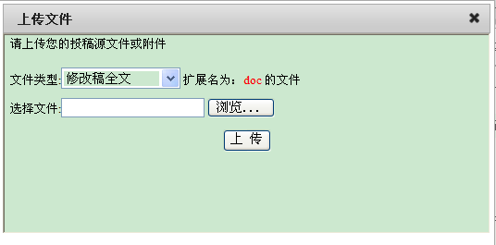

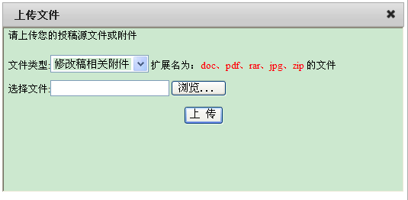

1. 弹出的对话框中点击“确定”，系统会弹出“修改成功”对话框；点击“确定”，待文件上传完成后，会显示“作者修改操作成功”对话框；再次点击“确定”，稿件修改完成。系统会向作者注册的邮箱中发送“已收到修改意见”的邮件。

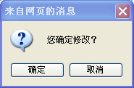 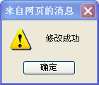 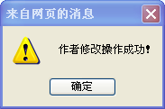

备注

1. 在使用过程中，如果您遇到有关采编系统的问题，请拨打电话28111205与编辑部的老师联系。
2. 系统发送的邮件，部分邮箱会当做垃圾邮件进行拦截，若没有收到相关邮件，请到“垃圾邮件”中看一下。在此我们也提醒作者，最好经常登录采编平台，查看稿件的状态，不要过于依赖邮箱的通知，以免贻误稿件的处理。